МДОУ «Детский сад №2 Сонковского района
Тверской области»

Осенний праздник для младшей группы
«Осень в гости к нам пришла»

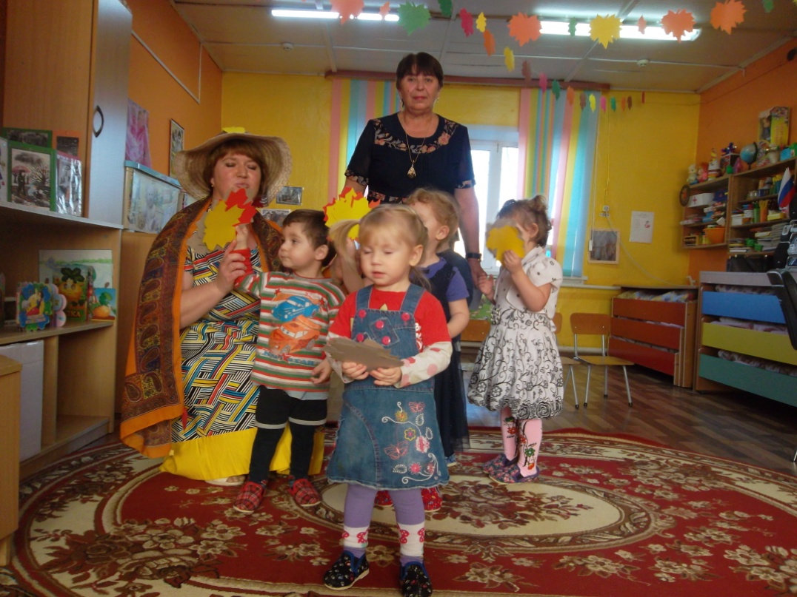

Воспитатели: Журавлёва В.В.
Моисеева Е.А.

2019 год

Дети входят в зал за руки и встают полукругом
Вед: Праздник осенью в лесу:
и светло и весело!
Ах, как какие украшенья
Осень здесь развесила!
Дети:
1. Осень, осень к нам пришла,
Листья с кленов сорвала,
Закружила их легко,
Разбросала далеко!
2. Осень золотая,
Кто тебе не рад?
Весело играя
Встретим листопад!
3. Дождь холодный льет и льет
Погулять нам не дает,
Птиц дорога позвала –
Это осень к нам пришла
Вед: К нам в окошко льется песня, льется легким ветерком!
Мы сейчас со всеми вместе эту песенку споем!

ПЕСНЯ «ОСЕНЬЮ»
Листья пожелтели, птицы улетели
Осенью, осенью, осенью, осенью.

Лужи на дороге, холод на пороге
Осенью, осенью, осенью, осенью.

Тёплые сапожки, не промокнут ножки
Осенью, осенью, осенью, осенью.

Хмурая погода, грустная природа
Осенью, осенью, осенью, осенью.

Вед: Давайте ребятки погуляем!

ТАНЕЦ «ГУЛЯЕМ И ПЛЯШЕМ»
Вед: Это кто такой садовник?
Полил вишню и крыжовник
Все листочки намочил,
Все цветочки напоил?
Дети: Дождик!

ПЕСНЯ «ДОЖДИК»
Кап, кап, кап
Дождик, дождик – кап да кап!
Мокрые дорожки
Нам нельзя идти гулять-
Мы промочим ножки
Кап-кап-кап.

Вед: Если светит солнышко –
Можно погулять!
Топать, хлопать весело,
В садике играть!
Если тучка хмурится,
И грозит дождем –
Спрячемся под зонтиком,
Дождик переждем!

ИГРА « СОЛНЫШКО И ДОЖДИК»
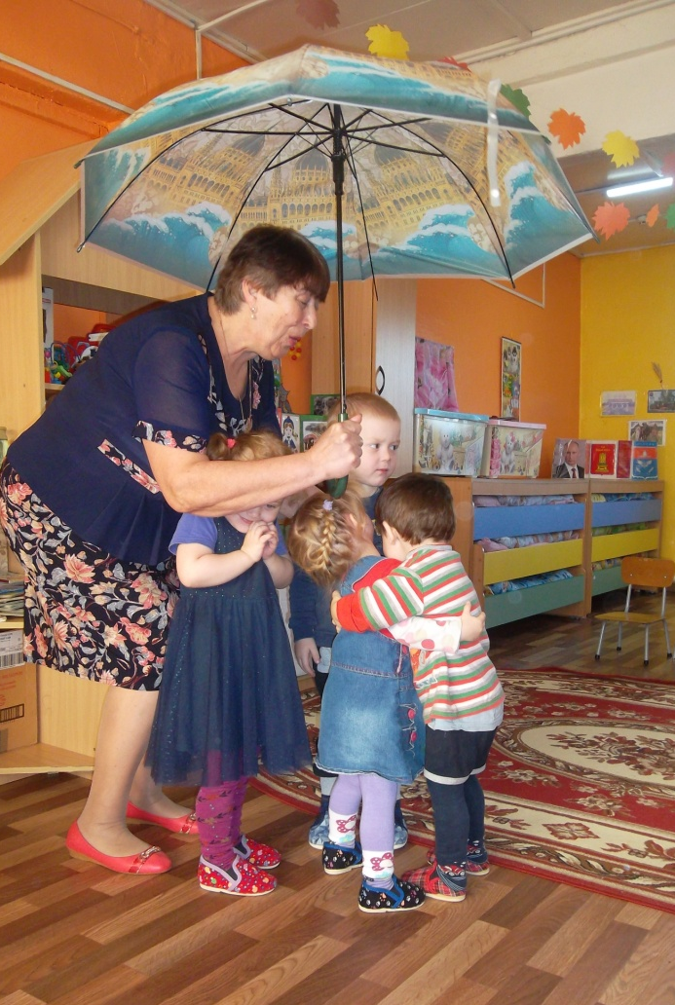

Вед: Капля раз, капля два, очень медленно сперва,
А потом, а потом – все быстрее, все бегом!
Догонять Вас буду я, убегайте от дождя!
ДЕТИ УБЕГАЮТ НА СТУЛЬЧИКИ!
Вед: Осень, осень в гости просим!
ВХОДИТ ОСЕНЬ С ЛИСТЬЯМИ
Осень: Я-Осень золотая! На праздник к вам пришла!
Осенние листочки всем детям принесла!
( Раздает по 1 листочку)
Осень: Мы - листики осенние, на дереве висели –
Дунул ветер – полетели, и на землю сели!
( дети встают в круг)
ТАНЕЦ «Пляска с листочками»

Осень: Листочки возвращайте, а сами убегайте!
Я из листьев разноцветных вам ковер расстелю,
Соберите-ка букеты! Ну а я вам помогу!

ИГРА « СОБЕРИ БУКЕТ ИЗ ЛИСТЬЕВ»

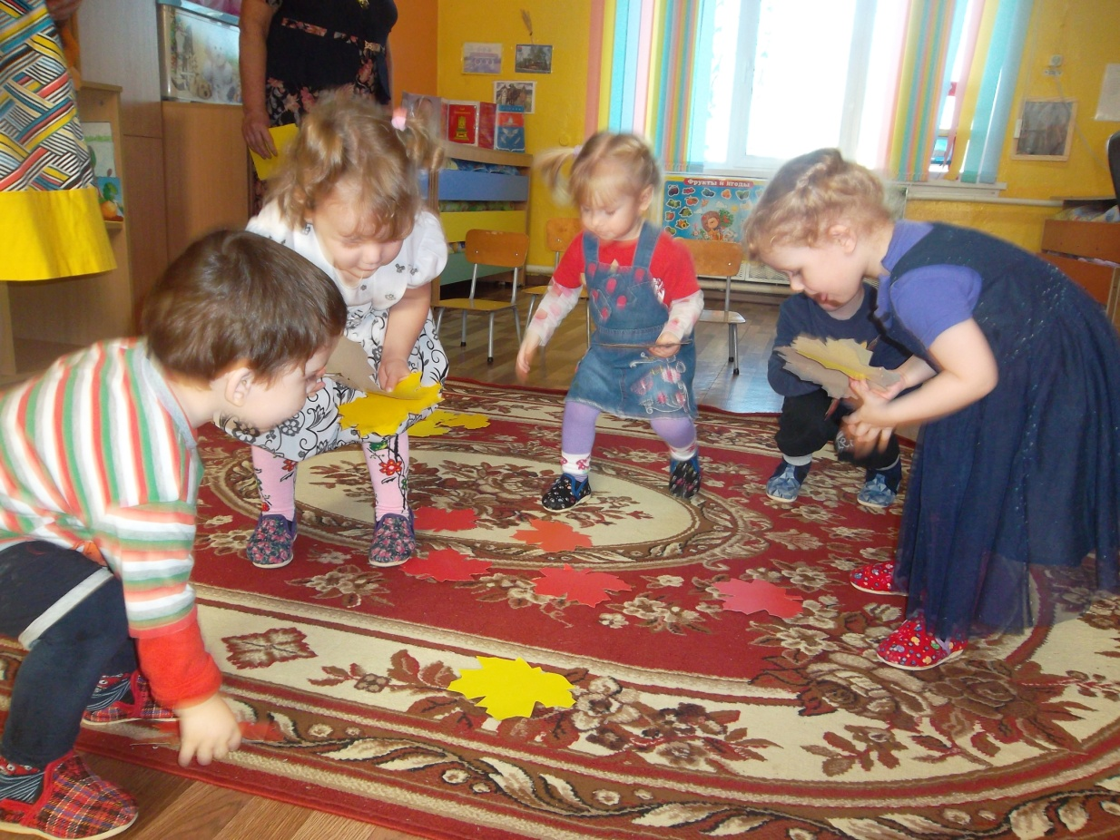

Осень: Ну а мне пора прощаться, в лес осенний возвращаться!
Зайке шубку поменять, мышке норку подыскать,
Подготовить всех к зиме-
Вот что нужно сделать мне!
Вам, ребята от меня- яблочки осенние!
Угощайтесь! Угощайтесь!
Вед: Просто загляденье! Спасибо тебе, Осень! Приходи к нам в гости!
ОСЕНЬ УХОДИТ
Вед.: Наш веселый праздник подошел к концу.

